中考数学 | 几何模型复习
几何图形的翻折变换
题型一
直角三角形中的折叠问题
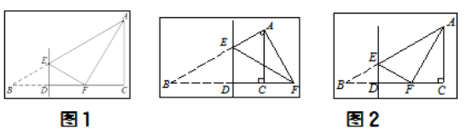
如图1，在Rt△ABC中，∠ACB=90°，∠B=30°，BC=3，点D是BC边上一动点（不与点B、C重合），过点D作DE⊥BC交AB边于点E，将∠B沿直线DE翻折，点B落在射线BC上的点F处，当△AEF为直角三角形时，BD的长为2或1.

【详解】①当∠EAF=90°时，如图2所示.
∵∠B=30°，BC=3
∴AC=tan30°×BC=√3/3×3=√3，AB=2AC=2√3
∵∠EAF=90°，∴∠AFC=60°，∠CAF=30°
在Rt△ACF中，有AC：
AF=AC +COS∠CAF=√3+√3/2=2,
BF=2AF=4
由折叠性质可得：∠B=∠DFE=30°，BD=DF=1/2BF=2
②当∠AFE=90°时，如图3所示.
由折叠性质得：∠B=∠DFE=30°，BD=DF=1/2BF=2
∴∠AFC=60°，∠FAC=30°BD
CF=tan∠FAC×AC=√3/3×√3=1
所以，BF=2，BD=DF=1/BF=12，综上所述，BD的长为2或1.
题型二
等腰或等边三角形中的折叠问题
如图，在矩形ABCD中，AB=2，BC=4，P为边AD上一动点，连接BP，把△ABP沿BP折叠，使A落在A′处，当△A′DC为等腰三角形时，求AP的长为.
【详解】①如图，当A′D=A′C时，过A′作EF⊥AD，交DC于E，交AB于F，则EF垂直平分AB，
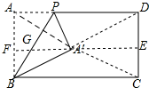
∴A'A=A'B由折叠得，
AB=A'B，∠ABP=∠A'BP，
∴△ABA'是等边三角形，
∴∠ABP=30°
∴AP=AB/√3=2/√3=2/3√3；
②如图，当A'D=DC时，A'D=2，
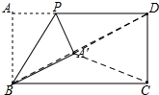
由折叠得，A'B=AB=2，
∴A'B+A'D=2+2=4
连接BD，则Rt△ABD中，
BD=√AB²+AD²=√2²+4²=2√5
∴A'B+A'D＜BD（不合题意）
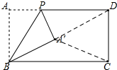
故这种情况不存在；
③如图，当CD=CA'时，CA'=2
由折叠得，A'B=AB=2，
∴A'B+A'C=2+2=4，
∴点A'落在BC上的中点处
此时，∠ABP=1/2∠ABA'=45°，
∴AP=AB=2．综上所述，当△A′DC为等腰三角形时，AP的长为2/3√3或2．
题型三
菱形中的折叠问题
如图，在菱形ABCD中，AB=5，tanD=3/4，点E在BC上运动（不与B，C重合），将四边形AECD沿直线AE翻折后，点C落在C′处，点D′落在D处，C′D′与AB交于点F，当C′D'⊥AB时，求CE长为.
【详解】如图，作AH⊥CD于H，交BC的延长线于G，连接AC′．由题意：AD=AD′，∠D=∠D′，
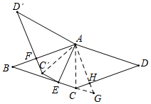
∠AFD′=∠AHD=90°，
∴△AFD′≌△AHD（AAS），
∴∠FAD′=∠HAD，
∵∠EAD′=∠EAD，
∴∠EAB=∠EAG，
∴AB/AG=BE/EG（角平分线的性质定理，可以用面积法证明）
∵AB∥CD，AH⊥CD，
∴AH⊥AB，∴∠BAG=90°，
∵∠B=∠D，∴tanB=tanD=AG/AB=3/4，
∴AG/5=3/4，∴AG=15/4，
∴BG==√AB²+AG²=√5²+（15/4）²=25/4，
∴BE：EG=AB：AG=4：3，
∴EG=3/7BG=75/28，
在Rt△ADH中，∵tanD=AH/DH=3/4，AD=5，
∴AH=3，CH=4，∴CH=1，
∵CG∥AD，∴CG/AD=CH/DH，∴CG=5/4，
∴EC=EG﹣CG=75/28﹣5/4=10/7．
题型四
矩形中的折叠问题
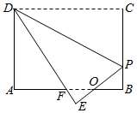
如图，矩形纸片ABCD，AB=4，BC=3，点P在BC边上，将△CDP沿DP折叠，点C落在点E处，PE、DE分别交AB于点O、F，且OP=OF，则AD/DF的值为

根据折叠，可知：△DCP≌△DEP，∴DC=DE=4，CP=EP．
在△OEF和△OBP中，
∵∠OEF=∠OBP，∠B=∠E=∠90°，OP=OF，
∴△OEF≌△OBP（AAS），∴OE=OB，EF=BP．
设EF=x，则BP=x，DF=DE﹣EF=4﹣x．
又∵BF=OB+OF=OE+OP=PE=PC，PC=BC﹣BP=3﹣x，
∴AF=AB﹣BF=1+x．
在Rt△DAF中，AF²+AD²=DF²，
即（1+x）²+3²=（4﹣x）²，解得：x=0.6，
∴DF=4﹣x=3.4，
∴AD/DF=15/17．

